学好“四史”，永葆初心、永担使命
2021年第11期《求是》
学好“四史”
永葆初心、永担使命※
习近平
一
要把社会主义核心价值观贯穿于高校办学育人全过程，弘扬以爱国主义为核心的民族精神和以改革创新为核心的时代精神，坚持用社会主义核心价值观引领知识教育、引领师德建设，加强中华优秀传统文化和革命文化、社会主义先进文化教育，加强党史、国史、改革开放史、社会主义发展史教育，加强国家意识、法治意识、社会责任意识教育和民族团结进步教育、国家安全教育、科学精神教育。
(2016年12月7日在全国高校思想政治工作会议上的讲话)
二
上海是我们党的诞生地，党成立后党中央机关长期驻扎上海。我多次瞻仰党的一大会址，每次都有很深的感触。上海要把这些丰富的红色资源作为主题教育的生动教材，引导广大党员、干部深入学习党史、新中国史、改革开放史，让初心薪火相传，把使命永担在肩，切实在实现“两个一百年”奋斗目标、实现中华民族伟大复兴的中国梦进程中奋勇争先、走在前列。
(2019年11月3日在上海考察工作结束时的讲话)
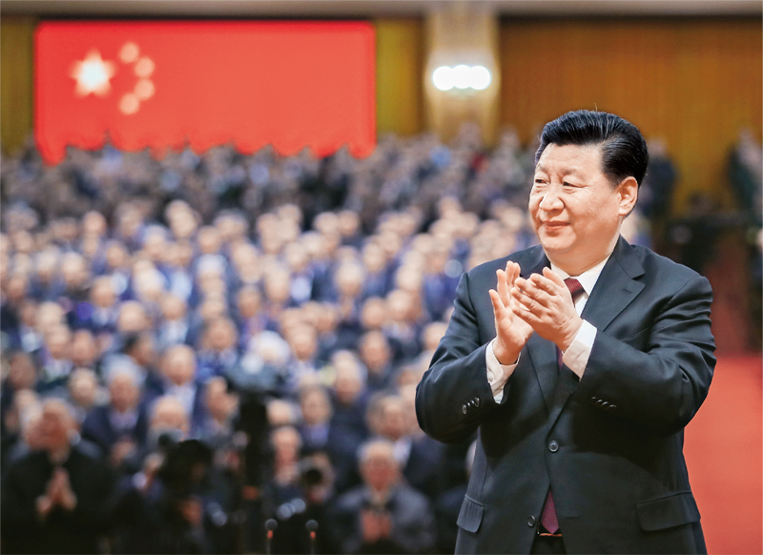
2018年12月18日，庆祝改革开放40周年大会在北京人民大会堂隆重举行。中共中央总书记、国家主席、中央军委主席习近平在大会上发表重要讲话。这是习近平鼓掌向受表彰人员表示祝贺。 新华社记者 谢环驰/摄
三
理论创新每前进一步，理论武装就要跟进一步。党的历次集中教育活动，都以思想教育打头，着力解决学习不深入、思想不统一、行动跟不上的问题，既绵绵用力又集中发力，推动全党思想上统一、政治上团结、行动上一致。要把学习贯彻党的创新理论作为思想武装的重中之重，同学习马克思主义基本原理贯通起来，同学习党史、新中国史、改革开放史、社会主义发展史结合起来，同新时代我们进行伟大斗争、建设伟大工程、推进伟大事业、实现伟大梦想的丰富实践联系起来，在学懂弄通做实上下苦功夫，在解放思想中统一思想，在深化认识中提高认识，切实增强贯彻落实的思想自觉和行动自觉。
(2020年1月8日在“不忘初心、牢记使命”
主题教育总结大会上的讲话)
四
心有所信，方能行远。面向未来，走好新时代的长征路，我们更需要坚定理想信念、矢志拼搏奋斗。希望广大党员特别是青年党员认真学习马克思主义理论，结合学习党史、新中国史、改革开放史、社会主义发展史，在学思践悟中坚定理想信念，在奋发有为中践行初心使命，努力为实现“两个一百年”奋斗目标、实现中华民族伟大复兴的中国梦贡献智慧和力量。
(2020年6月27日给复旦大学青年师生党员的回信)
五
吉林有着光荣的革命传统。抗日战争时期，在极其恶劣的条件下，杨靖宇将军领导抗日武装冒着零下四十摄氏度的严寒，同数倍于己的敌人浴血奋战，牺牲时胃里全是枯草、树皮、棉絮，没有一粒粮食，其事迹震撼人心。解放战争时期，“三下江南”、“四保临江”、“四战四平”、“围困长春”，党领导人民军队在这里奏响一曲曲胜利凯歌。在抗美援朝战争中，吉林人民也作出了重大贡献。要把这些红色资源作为坚定理想信念、加强党性修养的生动教材，组织广大党员、干部深入学习党史、新中国史、改革开放史、社会主义发展史，教育引导广大党员、干部永葆初心、永担使命，自觉在思想上政治上行动上同党中央保持高度一致，矢志不渝为实现中华民族伟大复兴而奋斗。
(2020年7月24日在吉林考察工作结束时的讲话)
六
要深入开展党史、新中国史、改革开放史、社会主义发展史教育，深入开展西藏地方和祖国关系史教育，引导各族群众树立正确的国家观、历史观、民族观、文化观、宗教观。要重视加强学校思想政治教育，把爱国主义精神贯穿各级各类学校教育全过程，把爱我中华的种子埋入每个青少年的心灵深处。要培育和践行社会主义核心价值观，不断增强各族群众对伟大祖国、中华民族、中华文化、中国共产党、中国特色社会主义的认同。
(2020年8月28日在中央第七次西藏工作座谈会上的讲话)
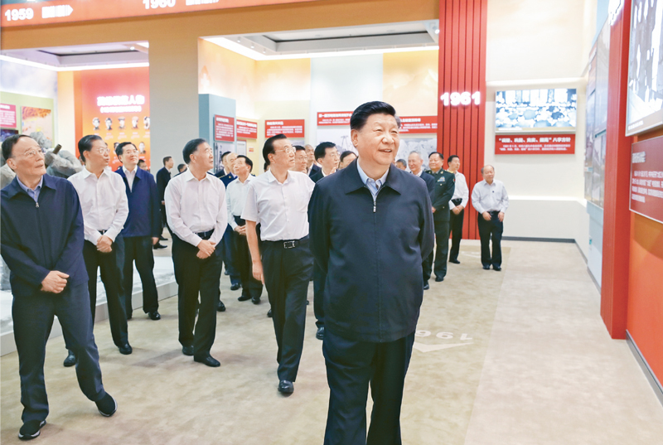
2019年9月23日，党和国家领导人习近平、李克强、汪洋、王沪宁、赵乐际、韩正、王岐山等在北京展览馆参观“伟大历程 辉煌成就——庆祝中华人民共和国成立70周年大型成就展”。 新华社记者 鞠鹏/摄
七
要深化党的创新理论学习教育，推动理想信念教育常态化制度化，加强党史、新中国史、改革开放史、社会主义发展史教育，加强爱国主义、集体主义、社会主义教育，引导人们坚定道路自信、理论自信、制度自信、文化自信，促进全体人民在思想上精神上紧紧团结在一起。
(2020年9月22日在教育文化卫生体育领域
专家代表座谈会上的讲话)
八
要深入学习宣传中国人民志愿军的英雄事迹和革命精神，学好党史、新中国史、改革开放史、社会主义发展史，激励全党全军全国各族人民更加紧密地团结在党中央周围，牢记初心使命，坚定必胜信念，发扬斗争精神，增强斗争本领，为决胜全面建成小康社会、夺取新时代中国特色社会主义伟大胜利、实现中国梦强军梦不懈奋斗，为维护世界和平、推动构建人类命运共同体作出更大贡献。
(2020年10月19日在参观“铭记伟大胜利，捍卫和平正义
——纪念中国人民志愿军抗美援朝出国作战
70周年主题展览”时的讲话)
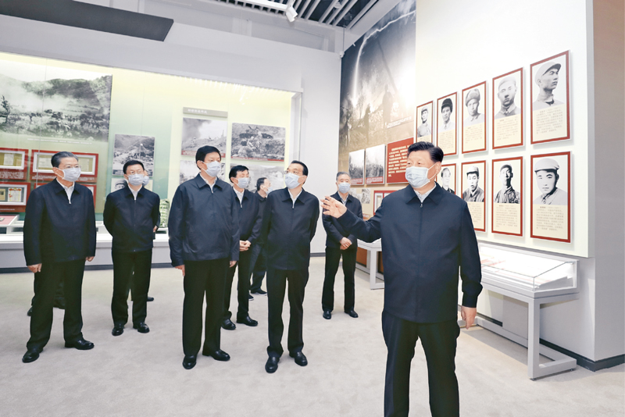
2020年10月19日，党和国家领导人习近平、李克强、栗战书、汪洋、王沪宁、赵乐际、韩正、王岐山等在中国人民革命军事博物馆参观“铭记伟大胜利 捍卫和平正义——纪念中国人民志愿军抗美援朝出国作战70周年主题展览”。 新华社记者 鞠鹏/摄
九
我国工人阶级和广大劳动群众是国家的主人，要加强政治理论学习，加强党史、新中国史、改革开放史、社会主义发展史学习，自觉做中国特色社会主义的坚定信仰者、忠实实践者。要发扬优良传统，承担历史使命，把党和国家确定的奋斗目标作为自己的人生目标，以民族复兴为己任，自觉把人生理想、家庭幸福融入国家富强、民族复兴的伟业之中，做新时代的追梦人。
(2020年11月24日在全国劳动模范和先进工作者
表彰大会上的讲话)
十
要结合即将开展的党史学习教育，从长征精神和遵义会议精神中深刻感悟共产党人的初心和使命，落实新时代党的建设总要求，实事求是、坚持真理，科学应变、主动求变，咬定目标、勇往直前，走好新时代的长征路。要深入学习党的创新理论，加强党史学习教育，同时学习新中国史、改革开放史、社会主义发展史，不断提高政治判断力、政治领悟力、政治执行力。
(2021年2月5日在贵州考察调研时的讲话)
十一
要在全社会广泛开展党史、新中国史、改革开放史、社会主义发展史宣传教育，普及党史知识，推动党史学习教育深入群众、深入基层、深入人心。要鼓励创作党史题材的文艺作品特别是影视作品，精心组织党史主题出版物的出版发行，发挥互联网在党史宣传中的重要作用。要抓好青少年学习教育，着力讲好党的故事、革命的故事、英雄的故事，厚植爱党、爱国、爱社会主义的情感，让红色基因、革命薪火代代传承。
(2021年2月20日在党史学习教育动员大会上的讲话)
十二
一切向前走，都不能忘记走过的路，走得再远、走到再光辉的未来，也不能忘记走过的过去，不能忘记为什么出发。早在建党之初，我们党就十分关注民族问题。李大钊同志直接领导和参与在蒙古族群众中传播马克思主义、培养共产主义先进分子的工作。1923年，内蒙古产生了包括乌兰夫在内的第一批共产党人。1947年5月，党领导的内蒙古自治区宣告成立，成为我们党运用马克思主义解决国内民族问题的成功实践。新中国成立后，内蒙古创造了“齐心协力建包钢”、“三千孤儿入内蒙”等历史佳话。在党史学习教育中要用好这些红色资源，组织广大党员、干部重点学习党史，同时学习新中国史、改革开放史、社会主义发展史，做到学史明理、学史增信、学史崇德、学史力行，做到学党史、悟思想、办实事、开新局，特别是要在坚持走中国特色解决民族问题正确道路、维护各民族大团结、铸牢中华民族共同体意识等重大问题上不断提高思想认识和工作水平。
(2021年3月5日在参加十三届全国人大四次会议
内蒙古代表团审议时的讲话)
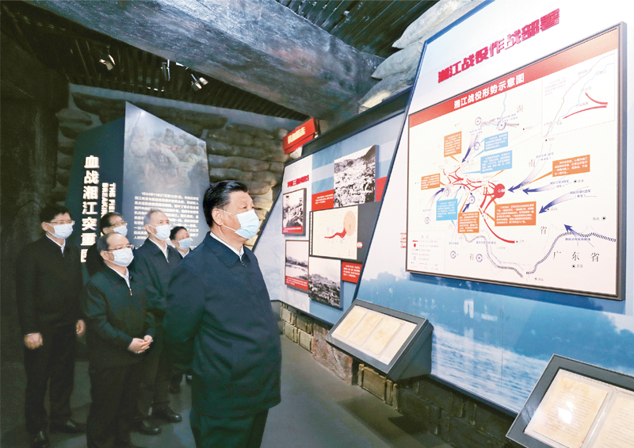
2021年4月25日至27日，中共中央总书记、国家主席、中央军委主席习近平在广西考察。这是25日上午，习近平在桂林市全州县，参观红军长征湘江战役纪念馆。 新华社记者 鞠鹏/摄
十三
在党史学习教育中，要充分运用红色资源，教育引导广大党员、干部坚定理想信念、筑牢初心使命，不断增强斗争精神、提高斗争本领，做到在复杂形势面前不迷航、在艰巨斗争面前不退缩。要通过在全社会开展党史、新中国史、改革开放史、社会主义发展史教育，引导广大人民群众特别是青少年弄清楚中国共产党为什么“能”、马克思主义为什么“行”、中国特色社会主义为什么“好”等基本道理，坚定不移听党话、跟党走，在全面建设社会主义现代化国家伟大实践中建功立业。
(2021年3月7日在参加十三届全国人大四次会议
青海代表团审议时的讲话)
※这是习近平总书记2016年12月至2021年3月期间文稿中有关学好党史、新中国史、改革开放史、社会主义发展史内容的节录。

